

INFORME EVALUACIÓN REPRESENTATIVIDAD POBLACIONAL
MP10

ESTACIÓN NUEVA CHIU CHIU

DFZ-2019-1082-II-NC

JULIO 2019
 | Nombre | Firma
Aprobador | Juan Pablo Rodríguez F.
Revisador | Isabel Leiva C.
Elaborador | Karen Beltrán S.

TABLA RESUMEN
1. RESUMEN. 3
2. IDENTIFICACIÓN DEL TITULAR DE LA ESTACIÓN 5
2.1. Antecedentes Generales 5
2.2. Ubicación y Layout 6
3. INSTRUMENTOS DE CARÁCTER AMBIENTAL QUE REGULAN LA ESTACIÓN. 8
4. ANTECEDENTES DE LA ACTIVIDAD DE VERIFICACIÓN. 9
4.1. Motivo de la Actividad. 9
4.2. Materia Específica Objeto de la Actividad. 9
4.3. Aspectos relativos a la ejecución de la verificación. 9
4.4. Aspectos relativos a la verificación 10
5. VERIFICACIÓN DE REQUISITOS PARA OTORGAR REPRESENTATIVIDAD POBLACIONAL 11
5.1. Evaluación de los requerimientos específicos. 11
6. CONCLUSIONES. 28
7. DOCUMENTACIÓN SOLICITADA Y RECEPCIONADA. 31
8. ANEXOS. 32

RESUMEN.

El presente documento da cuenta de la evaluación de la representatividad poblacional por material particulado respirable MP10, realizada por la Superintendencia del Medio Ambiente (SMA), a la estación de calidad del aire “Nueva Chiu-Chiu”, en virtud de la solicitud efectuada mediante el oficio N°190225 del 23 de enero de 2019 (ANEXO 1) y el oficio N° 192554 del 7 de junio de 2019 (ANEXO 2), ambos del Ministerio del Medio Ambiente (MMA).
La actividad consideró una inspección a la estación “Nueva Chiu-Chiu”, ubicada en la Provincia de El Loa, Región de Antofagasta, y que es administrada por CODELCO División Chuquicamata. La inspección se realizó el día 5 de junio de 2019, y consideró la verificación del cumplimiento de la norma de calidad primaria para material particulado respirable MP10, D.S. N° 59/1998 del Ministerio Secretaria General de la Presidencia (MINSEGPRES), el cumplimiento del Reglamento de Estaciones de Medición de Contaminantes Atmosféricos, D.S. N° 61/2008, modificado por el D.S. N° 30/2009, del Ministerio de Salud (MINSAL) y el cumplimiento de la Resolución N° 744/2017 de la Superintendencia del Medio Ambiente (SMA). Adicionalmente, se realizó el examen de los antecedentes técnicos, relativos a la estación evaluada, remitidos a la SMA por CODELCO División Chuquicamata.
La Norma Primaria de Calidad Ambiental para Material Particulado Respirable MP10, establecida en el D.S. N° 59/1998 del MINSEGPRES, es un instrumento de carácter ambiental cuyo objetivo, es proteger la salud de las personas de los efectos agudos y crónicos de dicho contaminante, con un nivel de riesgo aceptable. Para efectos de evaluar esta norma se considerarán las mediciones registradas en estaciones de monitoreo que sean de representatividad poblacional, las que para contar con esta calificación deben cumplir con lo establecido en el Artículo 1°, letra f) del D.S. N° 59/1998 del MINSEGPRES.
Las principales materias evaluadas incluyeron Metodología/Instrumento de medición de Material Particulado Respirable MP10, emplazamiento de la estación de monitoreo, condiciones de exposición, fuentes de combustión, distancia a calles y la documentación requerida de acuerdo al D.S. N° 61/2008, modificado por D.S. N° 30/2009 del MINSAL.
Entre los principales aspectos constatados en la evaluación para calificar como estación de monitoreo con representatividad poblacional por MP10 a la estación “Nueva Chiu-Chiu”, se encuentran:
- Se constató que la estación de calidad del aire “Nueva Chiu-Chiu” se encuentra emplazada en un área habitada en un radio de 2 kilómetros, utiliza un equipo de medición de material particulado respirable MP10 que se encuentra dentro del listado de métodos de la USEPA y dentro de los métodos de medición establecido en la norma.
- De acuerdo a la exigencia establecida en el articulo 1° letra f) del D.S. N°59/1998 del MINSEGPRES y al artículo 3° de la R. E. N°744/2017 de la SMA, no se verifican las distancias a caminos medidas desde el cabezal del muestreador. Sin embargo, se debe considerar que se trata de caminos muy poco transitado, y que dada las características del lugar, zona rural, en su gran mayoría los caminos se encuentran sin pavimentar, por lo que el sitio de instalación, refleja la situación real del área de interés. Conforme a los antecedentes levantados por el fiscalizador, excepcionalmente se da por conforme el requisito, mientras se mantengan las características del lugar de emplazamiento de la estación al momento de la fiscalización.
- En la inspección se verificó que el equipo de MP10 consta con la entrada o cabezal correspondiente al modelo y método de referencia utilizado, al igual que el resto de las piezas que lo conformaban, las cuales se encontraban en buen estado. Sin embargo, se constató que el equipo no estaba cerrado de forma hermética, ya que los sellos se encontraban sueltos, situación que fue informada a los operadores y corregida en el momento de la fiscalización.
- Al momento de la inspección los sensores meteorológicos no contaban con las calibraciones en la ubicación actual de la estación. Por lo anterior, se le solicitaron los registros de las calibraciones a CODELCO en la actual ubicación. De acuerdo a los antecedentes remitidos y la revisión de los mismos por parte de la SMA, se verificó que las calibraciones de los sensores meteorológicos, fueron realizadas conforme a lo indicado en el Artículo 11° del D.S. N°61/2008, modificado por D.S. N°30/2009 de MINSAL y se mantuvieron dentro del error máximo permisible del ±10%. Por lo anterior, se constató que las calibraciones se encuentran vigentes a partir del día 18 de julio de 2019.

De acuerdo a lo anterior, se determinó que la estación de calidad del aire “Nueva Chiu-Chiu” cumple con los requisitos de un emplazamiento óptimo para las mediciones de material particulado MP10 y es representativa de las condiciones ambientales de la zona.

IDENTIFICACIÓN DEL TITULAR DE LA ESTACIÓN

Antecedentes Generales

Identificación de la Estación:
Estación “Nueva Chiu-Chiu”
Región:  de Antofagasta | Ubicación específica de la estación:  La estación se localiza en la localidad San Francisco de Chiu-Chiu, 30 km al este de la ciudad de Calama, accediendo por la Ruta 21 desde Calama, al este del Río Loa.
Provincia:
El Loa
Comuna:
Calama
Dirección:
Loteo 211 Chiu Chiu
Titular de la estación:  CODELCO DIVISIÓN CHUQUICAMATA | RUT o RUN:  61.704.000-K
Domicilio titular:  Avda. 11 Norte Nº 1291 Villa Exótica Calama, II Región | Correo electrónico:  Sin información
Teléfono:
(56-2) 26903221
Identificación del representante legal:  Jorge Lagos Rodriguez. | RUT o RUN:  10.502.232-8
Domicilio representante legal:  Huérfanos 1270, piso 5, Santiago, Chile | Correo electrónico:  pgutierr@codelco.cl
Teléfono:
--

Ubicación y Layout

Figura 1. Mapa de Ubicación Regional (Fuente: Google Earth, 2019).
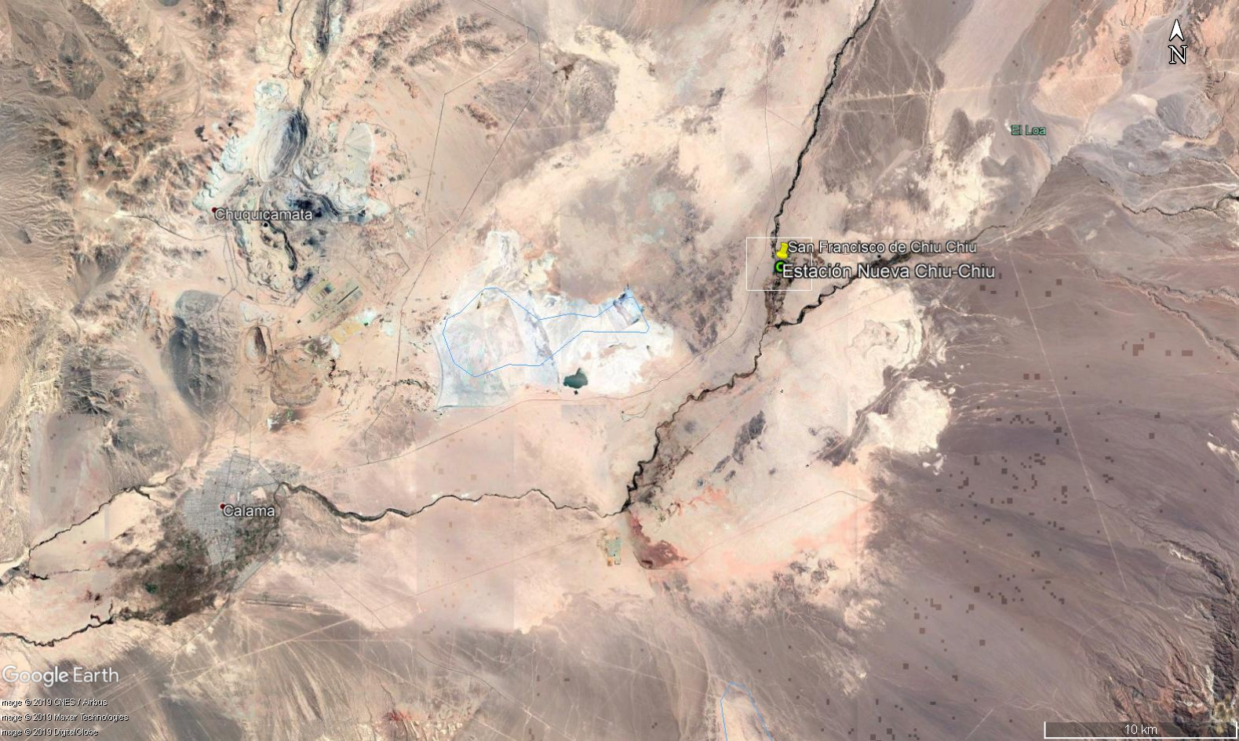

Figura 2. Mapa de Ubicación Local, radio de 2 kilómetros (Fuente: Google Earth, 2019).
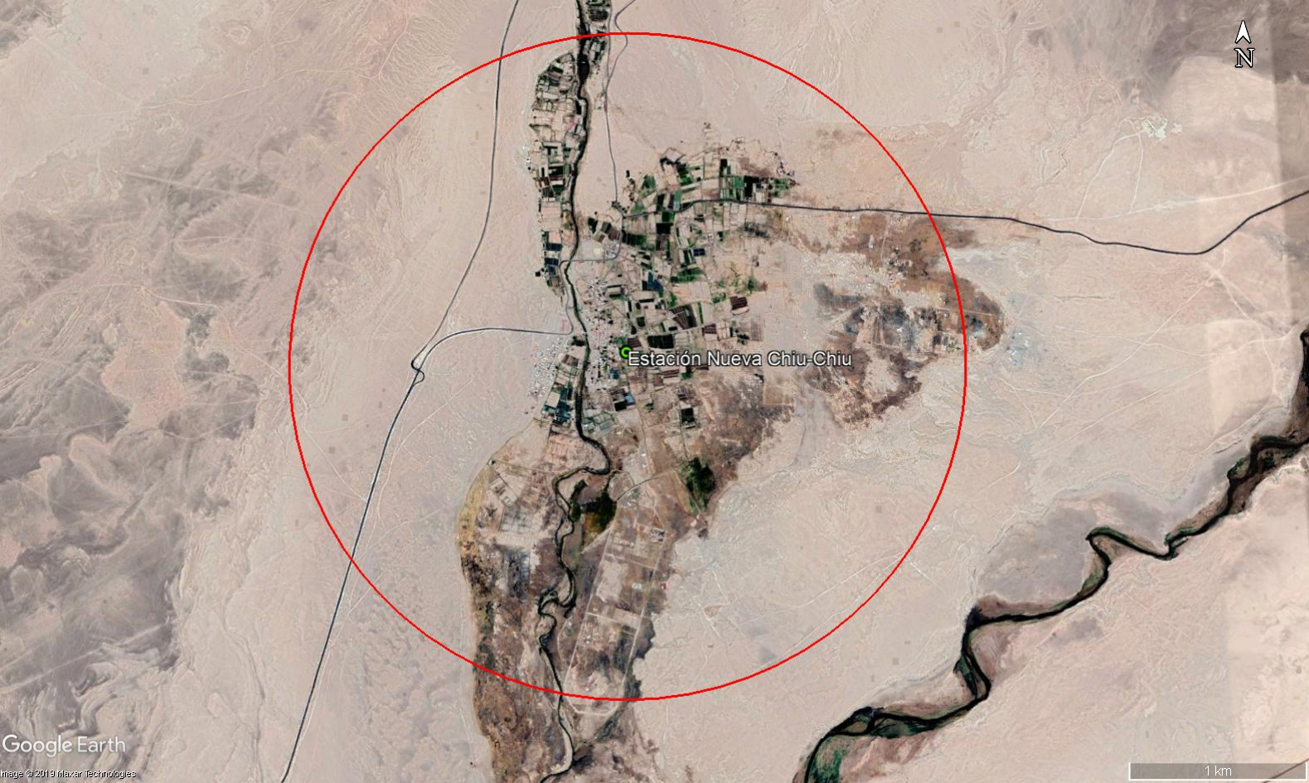
Coordenadas UTM de referencia (DATUM WGS 84)
Datum: WGS 84 | Huso: 19 S | UTM N: 7.529.174 m | UTM E: 536.175 m

INSTRUMENTOS DE CARÁCTER AMBIENTAL QUE REGULAN LA ESTACIÓN.

Identificación de Instrumentos de Carácter Ambiental fiscalizados.
N° | Tipo de instrumento | N°/  Descripción | Fecha | Comisión / Institución | Nombre de la actividad, proyecto o fuente regulada | Comentarios | Instrumento fiscalizado
1 | D.S. N°59/1998 del MINSEGPRES.  Establece norma de calidad primaria ambiental para material particulado respirable MP10 | D.S. N°59 | 1998 | MINSEGPRES | Evaluación para declaración de EMRP por MP10 | Sin modificaciones | Si

ANTECEDENTES DE LA ACTIVIDAD DE VERIFICACIÓN.

Motivo de la Actividad.

Motivo:  Programada | Descripción del motivo:  El Ministerio del Medio Ambiente solicita la declaración de representatividad poblacional por MP10 para la estación de calidad del aire Chiu-Chiu, actividad que se enmarca dentro del Programa de Fiscalización Ambiental de Normas de Calidad Ambiental para el año 2019, definido en la R.E. N° 1638 del 28 de diciembre de 2018.

Materia Específica Objeto de la Actividad.

Para la calificación de estaciones de monitoreo como de Representatividad Poblacional (EMRP) por Material Particulado Respirable MP10, se consideran las siguientes materias objeto en la inspección:
- Cumplimiento de la norma de calidad D.S. N°59/1998 del MINSEGPRES.
- Cumplimiento de la Resolución Exenta N°744/2017 de la SMA.
- Cumplimiento de D.S. N°61/2008, modificado por D.S. N°30/2009 de MINSAL.

Aspectos relativos a la ejecución de la verificación.

Descripción de verificación

Fecha de realización: 05/06/2018 | Hora de inicio: 10:30 |  | Hora de finalización: 14:20
Fiscalizador encargado de la actividad: Isabel Leiva C. |  |  | Órgano: SMA
Fiscalizadores participantes: Karen Beltrán Salazar |  |  | Órgano(s): SMA
Instalaciones Inspeccionadas: |  | Estación “Nueva Chiu-Chiu”
Entrega de antecedentes solicitados: SI |  | Entrega de acta: SI (Anexo 3)

Aspectos relativos a la verificación

Documentos Revisados

Nombre del informe(es) revisado(s) | Elaborado por: | Fecha de recepción documento | Materia | Observaciones
Antecedentes remitidos por Carta GSRI N°095/2019 | CODELCO | 13/06/2019 | Envía documentos técnicos en respuesta a solicitudes realizadas a través de acta de fiscalización del 5 de junio de 2019. | No aplica

VERIFICACIÓN DE REQUISITOS PARA OTORGAR REPRESENTATIVIDAD POBLACIONAL

Evaluación de los requerimientos específicos.

N° | Exigencia Asociada | Resultado(s) Obtenidos :
1 | D.S. N° 59/1998 del MINSEGPRES, Art. 1°, Letra f) Estación de monitoreo de material particulado respirable MP10 con representatividad poblacional (EMRP): Una estación de monitoreo podrá clasificarse como EMRP si se cumplen simultáneamente los siguientes criterios:  i) que exista al menos un área edificada habitada en un círculo de radio de 2 km, contados desde la ubicación de la estación; | De acuerdo a lo constatado en terreno, la estación se emplaza a 30 kilómetros de la ciudad de Calama, en la localidad de San Francisco de Chiu-Chiu, inserta en una zona habitacional de baja densidad poblacional, lo que se presenta con mayor detalle en la Fotografía N°1, donde se aprecia la ubicación de la estación y su radio de 2 kilómetros demarcado, en el que se observa una gran porción de zonas no habitadas. Sin embargo, existe al menos un área edificada habitada en un círculo de radio de 2 km, por lo que se cumple con el requisito señalado.
1 |  | Fotografía N° 1
1 | ii) que esté colocada a más de 15 m de la calle o avenida más cercana, y a más de 50 m de la calle o avenida más cercana que tenga un flujo igual o superior a 2.500 vehículos/día; | Se constató la existencia de caminos de tierra en dirección norte a 5,5 metros, en dirección noreste a 6 metros y en dirección este a 5 metros, distancias medidas desde el cabezal del muestreador. De acuerdo a lo levantado en terreno, no se cumple con el criterio de encontrarse el cabezal a más de 15 metros de una calle. Sin embargo, se trata de caminos poco transitado, con un flujo menor a 2.500 vehículos/día, y que dada las características del lugar, zona rural, la mayor parte de los caminos se encuentran sin pavimentar.  Por lo anterior y antecedentes mencionados, excepcionalmente se da por conforme el requisito mientras se mantengan las características del lugar de emplazamiento de la estación en las condiciones al momento de la fiscalización.
1 | iii) que esté colocada a más de 50m de la salida de un sistema de calefacción (que utilice carbón, leña o petróleo equivalente a petróleo-2 o superior) o de otras fuentes fijas similares. | En la visita se constató que la estación se encuentra ubicada en un sector alejado de sistemas de calefacción, (que utilicen carbón, leña o petróleo equivalente a petróleo-2 o superior), o de otras fuentes fijas similares. Solo se presenta, según lo que señalan operadores de la estación, la presencia de humo proveniente de una casa ubicada aproximadamente a 86 metros de la estación, por lo que cumple con la distancia establecida para fuentes de emisión, ya que, se encuentra a más de 50 metros de esta.
2 | D.S. N° 59/1998 del MINSEGPRES Art. 7º Para efectos del monitoreo del Material Particulado Respirable MP10, los métodos de medición serán:  - Método gravimétrico de muestreador de alto volumen equipado con cabezal PM-10;  - Método gravimétrico de muestreador de bajo volumen equipado con cabezal PM-10;  - Método por transducción gravimétrica de oscilaciones inducidas. Microbalanza de oscilación de sensor en voladizo con cabezal PM-10;  - Métodos basados en el principio de atenuación beta. | El equipo posee un método gravimétrico de muestreador de alto volumen equipado con cabezal PM-10, cumpliendo con uno los métodos listados en este punto.  Además, el método de medición del instrumento se encuentra incluido en la lista de Métodos Denominados de Referencia y Equivalentes publicada por la Agencia de Protección Ambiental de los Estados Unidos de Norteamérica (USEPA).
3 | R. E. N°744/2017 SMA.  Art. Segundo Criterios Generales  - Se deberá evitar el emplazamiento en zonas con topografía compleja, considerando las condiciones del valle, quebradas, bruscos cambios de pendiente o altura; | La estación se encuentra emplazada en una superficie plana y sin cambios en su topografía. (Ver Fotografía N° 2), conforme a lo expuesto en este punto.
3 | - La estación de monitoreo deberá tener cielo despejado sobre ella y una exposición óptima a la atmósfera de la zona que se va a monitorear, considerando las características meteorológicas y el régimen de vientos. En el caso particular de zonas con vientos predominantes, se deberá considerar la velocidad y dirección del viento si existen fuentes emisoras cercanas que pudiesen afectar las mediciones; | De la Fotografía N°2, se observa la exposición de la estación en los 8 puntos cardinales sin obstáculos que puedan interferir en la libre circulación de los vientos, y árboles ubicados a una distancia y altura, que al momento de la inspección, no alteran la libre exposición del cabezal del equipo de MP10 (Para mayor detalle en cuanto a las distancias ver Tabla N°1).  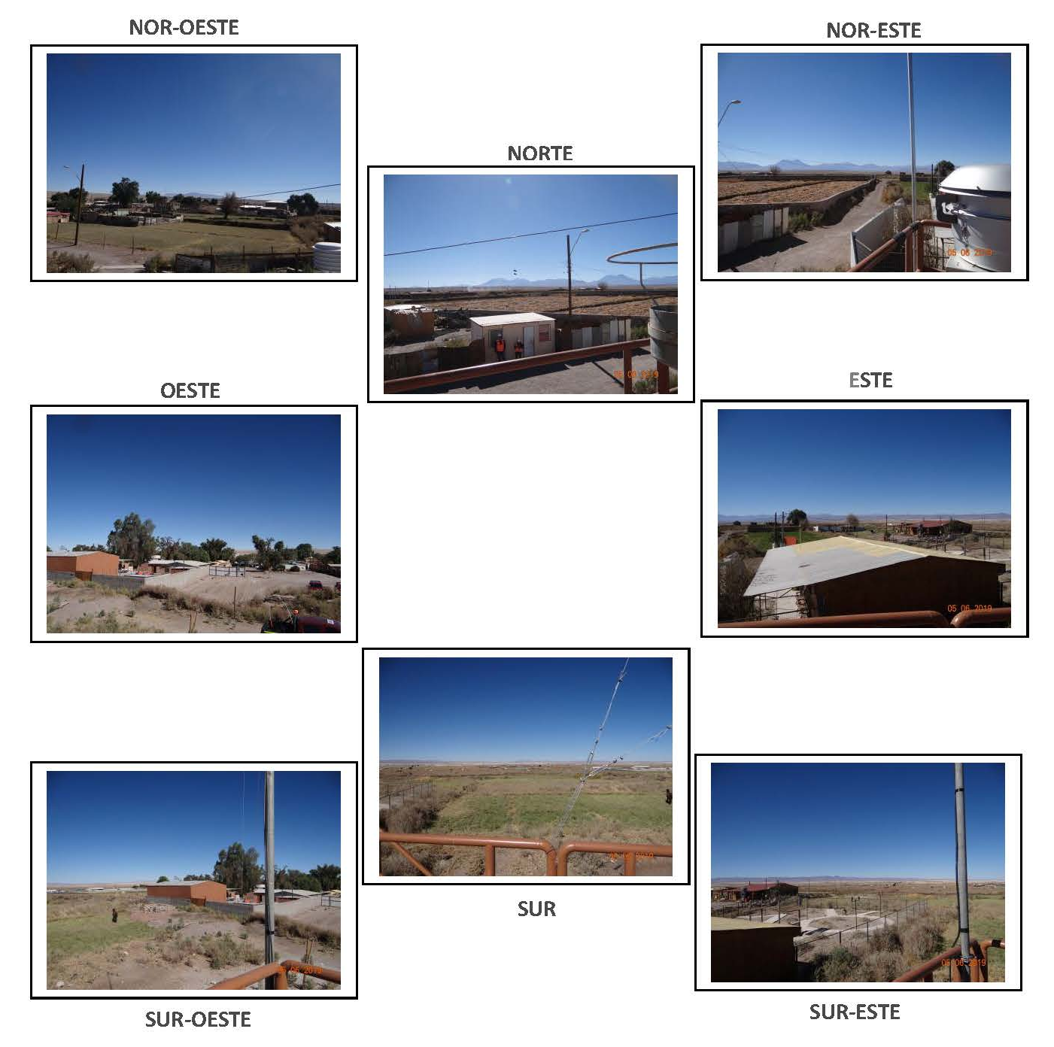  Fotografía N°2  De acuerdo a lo anterior, se verifica que la estación tiene una exposición óptima a la zona a monitorear, sin obstáculos que impidan la correcta representación de la concentración predominante de MP10, de acuerdo a lo exigido en el Artículo 2° de la Res. Ex. N°744/2017 de la SMA.
3 | - Se deberá evitar la ubicación de la estación en lugares con obstrucciones a la circulación del viento, como la presencia de árboles, edificios, muros o vegetación frondosa, buscando la correcta representación de la concentración de MP10; | La Fotografía N°2, muestra las inmediaciones de la estación en los 8 puntos cardinales, lo que evidencia que el cabezal de MP10 se ubica libre de obstrucciones a la circulación del viento, tales como árboles, edificios, muros u otros. En el punto de exposición de la estación de monitoreo se aprecia el entorno y el flujo de aire sin obstrucciones.
3 | - La estación deberá estar emplazada en zonas donde la población pasa gran parte del tiempo, principalmente cercana a áreas con edificaciones habitacionales o mixtas (residencial y comercial). | La estación se encuentra emplazada en la localidad de San Francisco de Chiu-Chiu, aunque se trata de una zona de baja densidad poblacional, corresponde a un sector residencial, es decir, cercana a áreas con edificaciones habitacionales (fotografía N°2)
4 | R. E. N°744/2017 SMA.  Artículo Tercero.  Distancia del cabezal del instrumento de medición de MP10 a fuentes emisoras de material particulado.  …deberá emplazarse a una distancia mayor o igual a 50 metros, medidos desde fuentes de combustión en base a carbón, leña o petróleo, y otras fuentes fijas similares. No obstante lo anterior, en el caso de fuentes residenciales que utilicen como combustible leña o biomasa se podrán aceptar distancias menores, siempre y cuando la fuente no impacte en la estación, considerando la dirección del viento predominante medida en dicha estación. Para la ubicación del cabezal del instrumento de medición  se deberá considerar que éste debe emplazarse a una distancia mayor o igual a 10 metros, de calles internas de pueblos y localidades; mayor o igual a 15 metros, de avenidas o calles principales; y mayor o igual a 50 metros de distancia entre la ubicación del cabezal del instrumento y autopistas urbanas y carreteras. | En la ficha que se muestra en la Tabla N°1 se registraron los datos levantados en terreno por esta Superintendencia, respecto a distancias a calles, fuentes de emisión de material particulado y obstrucciones:  Tabla N°1 Distancia desde el cabezal de MP10 a fuentes emisoras de material particulado, calles y obstrucciones.  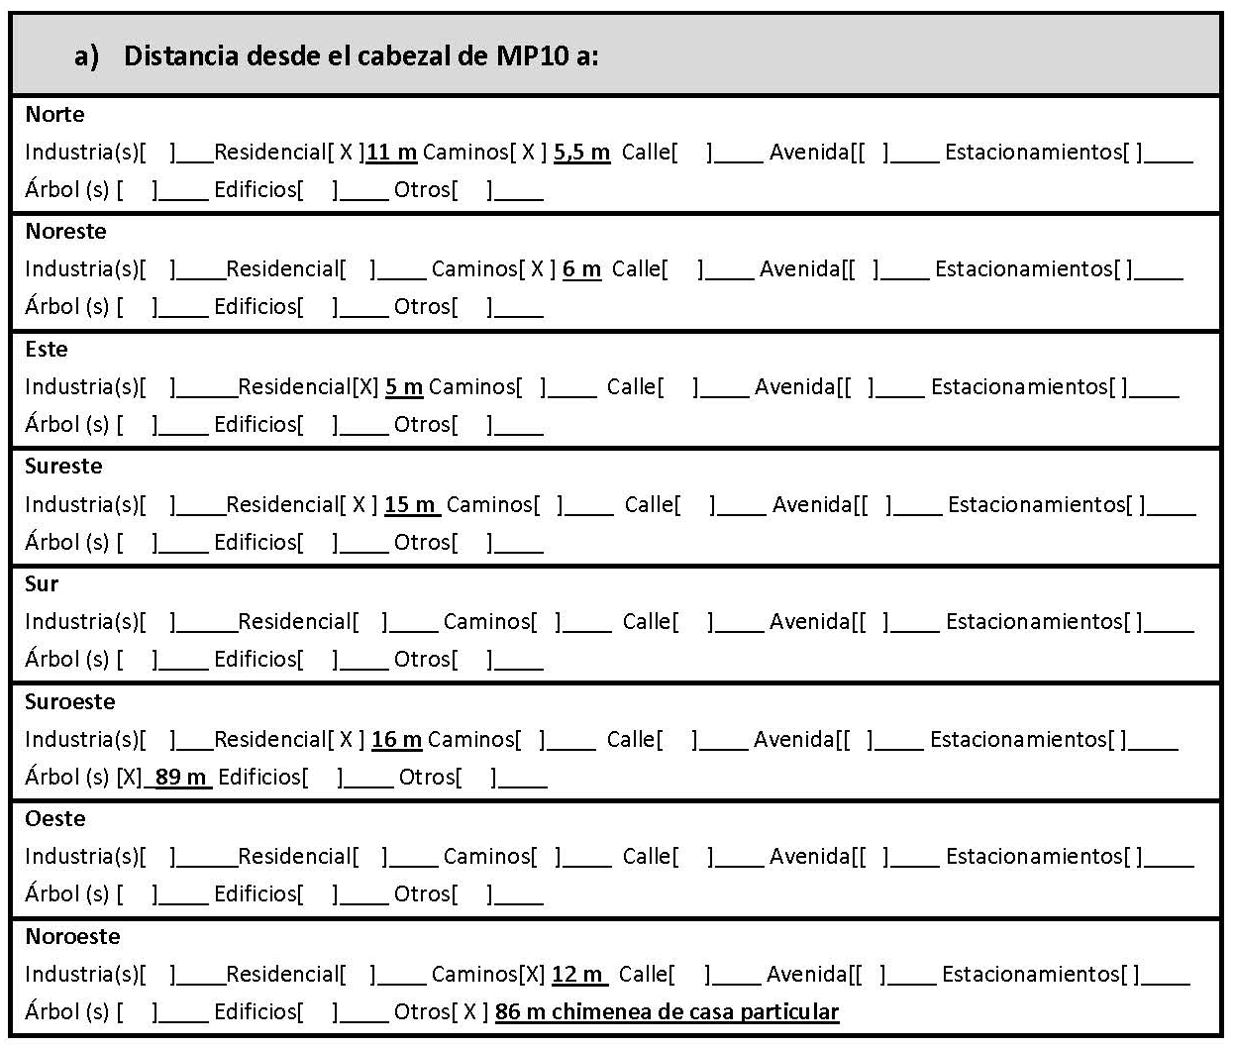  Hacia el Norte (N) de la estación se encuentra una casa aproximadamente a 11 metros de distancia, se trata de una construcción de baja altura, que no interfiere con la correcta exposición del cabezal. Además, existe un camino de tierra a 5,5 metros de distancia, el cual se considera como un sitio emisor de polvo contiguo a la localización de la estación.  Al Noreste (NE) de la estación, a 6 metros de distancia se encuentra un camino de tierra, el mismo que se observa hacia el norte, el que se considera como un sitio emisor de polvo contiguo a la localización de la estación.  En la dirección Este (E) de la estación se encuentra una pequeña zona residencial a 5 metros de distancia, con construcciones de baja altura, que no impiden la correcta exposición del cabezal.  Hacia el Sureste (SE) de la estación se encuentra un área residencial a 15 metros de distancia.  Hacia el Sur (S) se encuentra completamente despejado.  En dirección Suroeste (SO) se observa un área residencial a 16 metros de distancia de la estación y un árbol a aproximadamente 89 metros de distancia.  En dirección Oeste (O) se presenta un sector despejado de aproximadamente 88 metros.  Al Noroeste (NO) se presenta un camino de tierra a 12 metros del cabezal del equipo y además, según lo señalado por los operadores, existe una fuente de combustión proveniente de una casa, la cual se encuentra aproximadamente a 86 metros del cabezal, sin embargo, no afecta en las mediciones ya que cumple con la distancia mínima señalada en este punto.  De acuerdo a lo anterior, no se verifica lo expuesto en la Res. Ex. N°744/2013 SMA, debido a la existencia de caminos de tierra en direcciones: Norte (N), Noreste (NE) y Noroeste (NO), a distancias menores de 10 metros, desde el cabezal del muestreador de alto volumen. Sin embargo, se debe considerar que se trata de caminos muy poco transitado y que dada las características del lugar, zona rural, en su gran mayoría los caminos se encuentran sin pavimentar, por lo que el sitio de instalación, refleja la situación real del área de interés.  Por lo anterior y antecedentes mencionados, excepcionalmente se da por conforme el requisito mientras se mantengan las características del lugar de emplazamiento de la estación al momento de la fiscalización.
5 | R. E. N°744/2017 SMA.  Artículo Cuarto. Instrumentos de medición.  Para la medición de Material Particulado Respirable MP10, con equipos continuos o discretos, se deberán emplear instrumentos de medición de concentraciones ambientales de contaminantes atmosféricos incluidos en la lista de Métodos Denominados de Referencia y Equivalentes publicada por la Agencia de Protección Ambiental de los Estados Unidos de Norteamérica (USEPA), o que cuenten con certificación de alguna de las agencias de los países miembros de la Comunidad Europea, que implementan las directrices del Comité Europeo para estandarizaciones o que cuenten con la certificación que dé cumplimiento a los estándares de calidad exigidos en el país de origen, entregada por algún ente acreditado por el gobierno de ese país.  Para considerar como válido el instrumento de medición, se deberá asegurar que el certificado de fábrica exprese de manera clara el criterio por el cual se le otorgó aprobación al método, identificación del número de referencia del equipo y un certificado de calibración de flujo emitido de fábrica. Este último deberá asegurar que los resultados de las mediciones sean trazables a patrones de referencia, calibrados según estándares internacionales por alguna entidad con competencia y reconocida en este ámbito, con trazabilidad al Sistema Internacional de Unidades, tales como BIPM, NIST u otra entidad. Respecto del rango de medición del equipo, este debe ser adecuado para medir tanto las concentraciones establecidas en la norma, así como las concentraciones registradas en el lugar de medición. | En la inspección realizada el 5 de junio de 2019, se constató que el equipo utilizado para el monitoreo de MP10 es un equipo: marca Thermo Scientific, modelo GMW1200, número de serie 1114607 y número de ventury P5856, y que se encuentra dentro del listado de métodos con aprobación EPA de diciembre de 2018. (Ver Fotografía N°3).  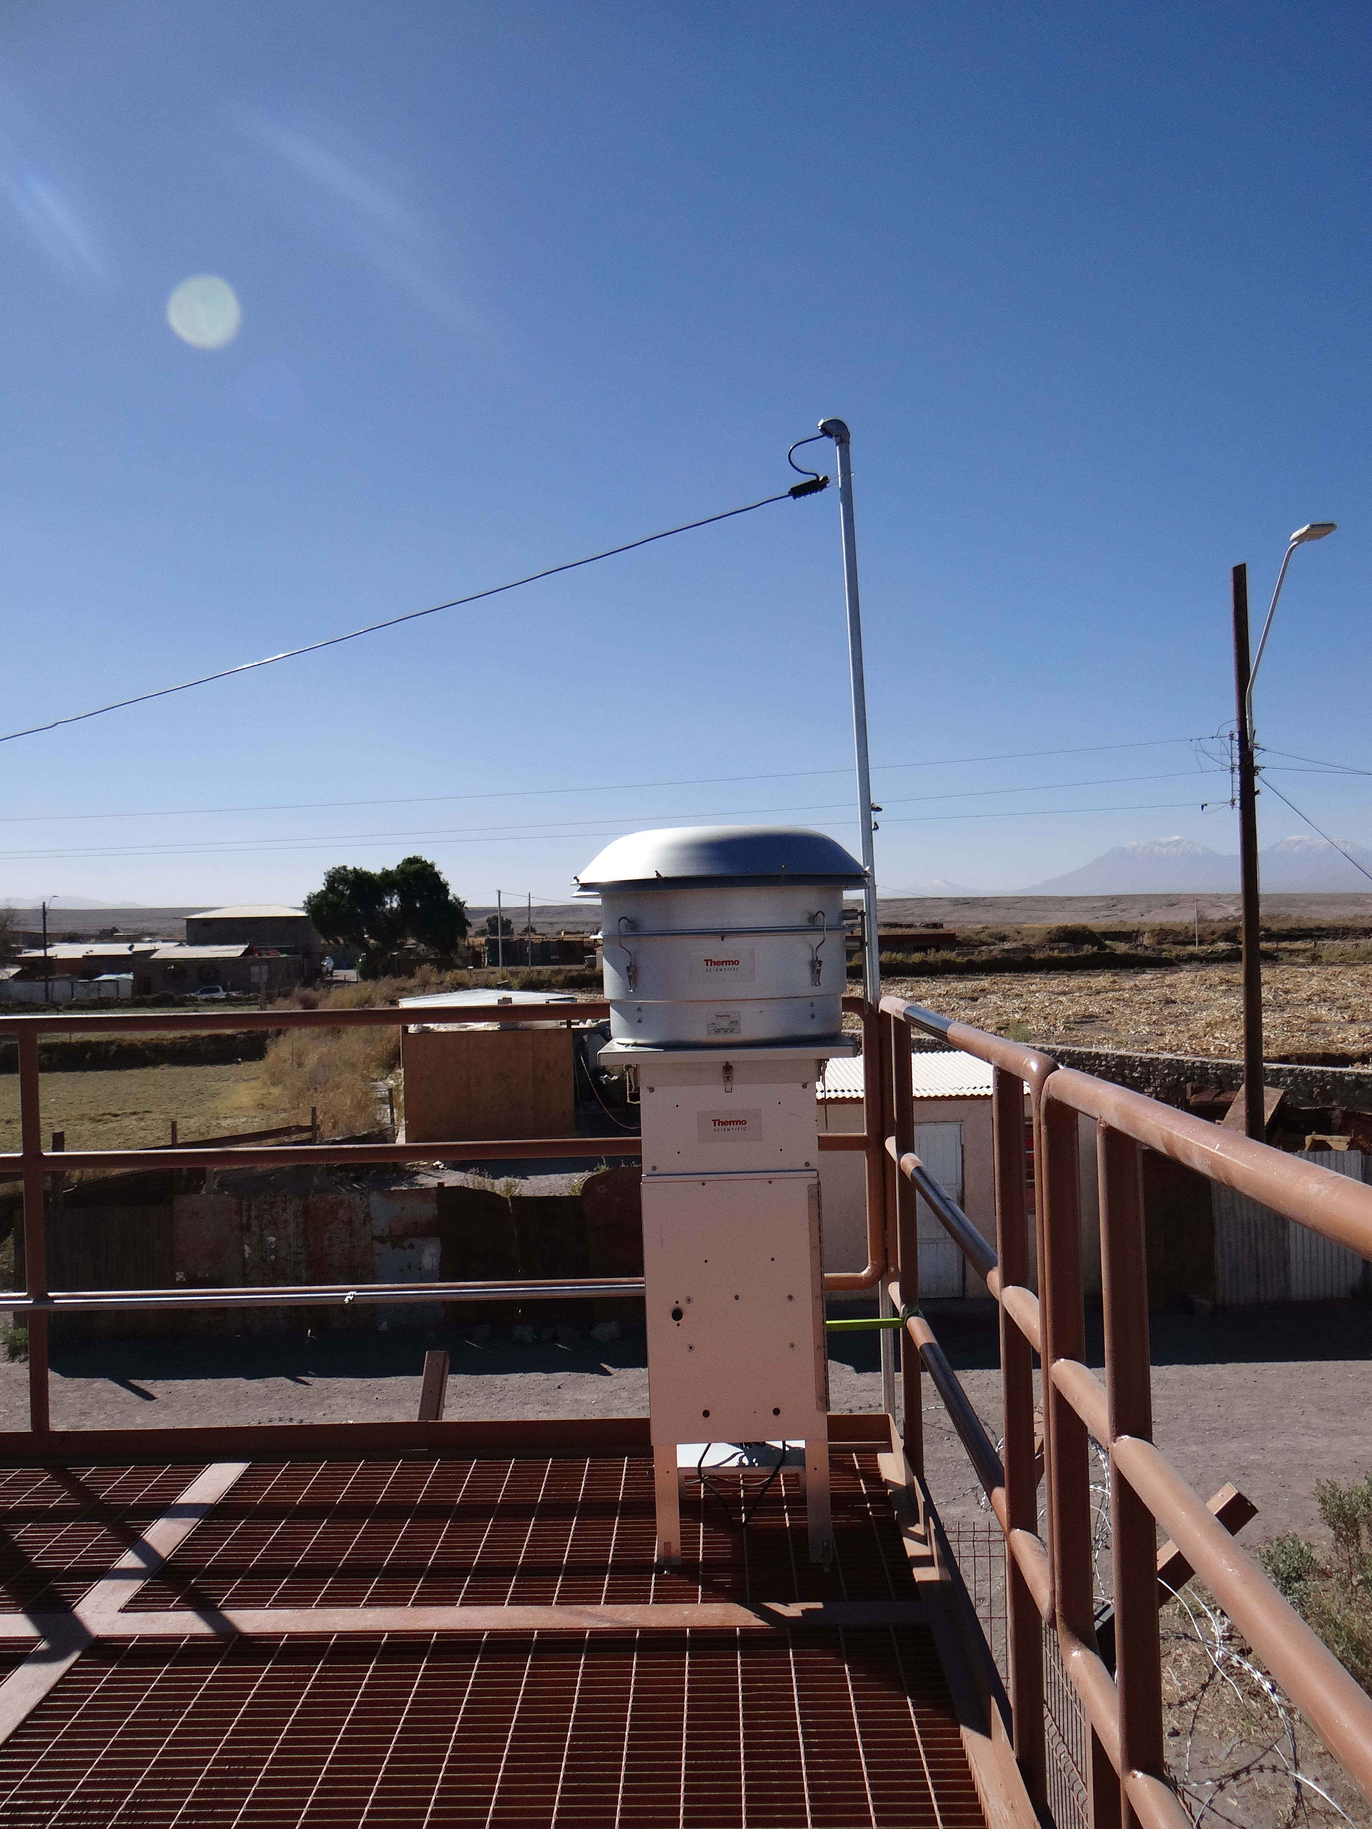  Fotografía N°3  El equipo utilizado en la estación “Nueva Chiu-Chiu” se describe a continuación:  Tabla N°2 Descripción del equipo de monitoreo inspeccionado  Para que el equipo Thermo Scientific, modelo GMW1200 sea considerado como equipo de monitoreo EPA debe cumplir con todos los componentes por los cuales se le otorgó esta condición, los que se encuentran descritos en la lista de Métodos Denominados de Referencia y Equivalentes publicada por la Agencia de Protección Ambiental de los Estados Unidos de Norteamérica (USEPA), y que en este caso corresponde al método de referencia RFPS-1287-063.  En la inspección realizada se verificó que el equipo de MP10 consta con la entrada o cabezal correspondiente al modelo y método de referencia utilizado, al igual que el resto de las piezas que lo conformaban, las cuales se encontraban en buen estado. Sin embargo, se constató que el equipo no estaba cerrado de forma hermética, ya que los sellos se encontraban sueltos, situación que fue informada a los operadores y corregida en el momento de la fiscalización.  Por otro lado, el material de los filtros utilizados en el equipo es de cuarzo y, de acuerdo a lo señalado por CODELCO, el laboratorio que realiza pesaje de los filtros y análisis químico de éstos, corresponde al laboratorio de SGS, el cual cuenta con acreditación ISO 17025.  De acuerdo a las mediciones realizadas en terreno por parte del fiscalizador de la SMA, a través del calibrador marca TISCH, número de serie 3084 (Fotografía N°4), se determinó que el flujo con el cual estaba operando el equipo era de 1,144 m³/min, a través de los siguientes resultados del chequeo multipunto:  Tabla N°3 Parámetros calculados para calibración de flujo por parte de la SMA  Por lo tanto, considerando que la temperatura registrada en el momento de la medición de flujo fue de 27,7°C y la presión 563,5 mmHg, además de los parámetros del calibrador utilizado (m=0,975; b=0,049; r=0,9996) y la tabla Look Up correspondiente al ventury P5856, se constató que la desviación con respecto al flujo de diseño fue menor al 10%.  Tabla N°4 Calibración de flujo por parte de la SMA  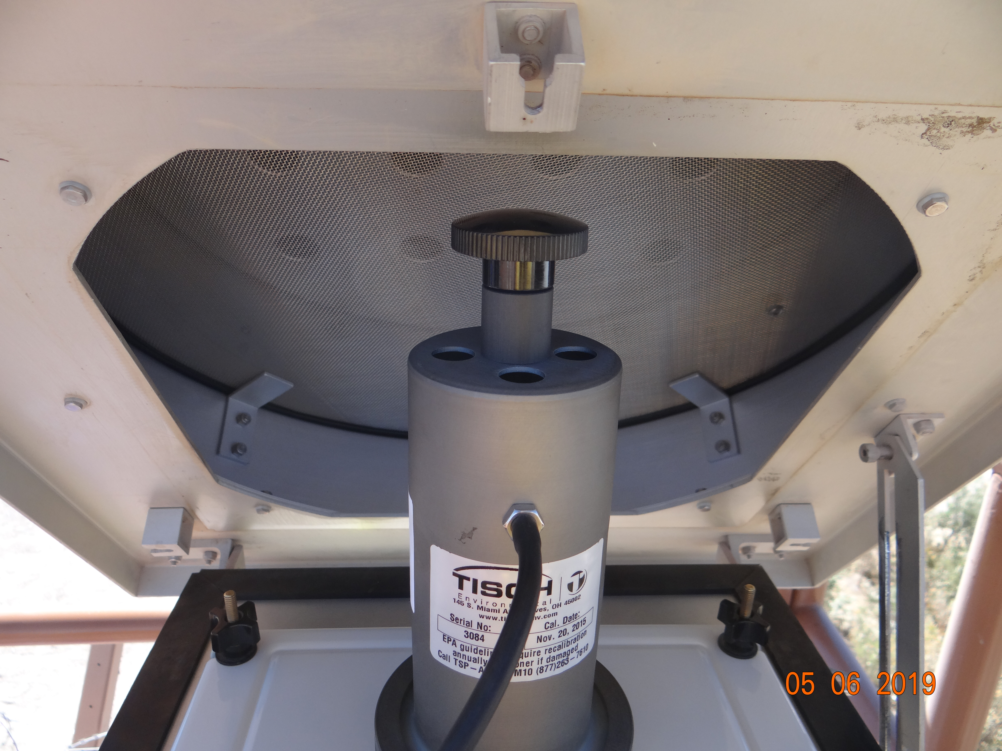  FotografÍa N°4  Por lo tanto, se verifica que el tipo de equipo utilizado para medir MP10 cumple con los requisitos establecidos en el método de referencia.
  Equipo | Marca | Modelo | Serie | Método de Referencia o Equivalente EPA
  Monitor MP10 | Thermo Scientific | GMW1200 | 1114607/ P5856 | RFPS-1287-063
  Punto | DH2O | DPs | P0=Pa-DPs | P0/Pa | Qa(orificio)b
  Punto | [inH2O] | [inH2O] | [mmHg] | [mmHg] | [m³/min]
  1 | 2,7 | 16,4 | 532,9 | 0,946 | 1,181
  2 | 2,4 | 18,3 | 529,3 | 0,939 | 1,111
  3 | 2,5 | 19 | 528,0 | 0,937 | 1,135
  4 | 2,4 | 20,1 | 526,0 | 0,933 | 1,111
  5 | 2,4 | 21,6 | 523,2 | 0,928 | 1,111
  Flujo con  Filtro limpio |  | 19
  Calibración de Flujo
  Equipo | Marca/modelo/N° serie | Fecha | Calibrador | Flujo muestra (m³/min) | % Dif flujo diseño
  MP10 | Thermo Scientific/  GMW1200/  1114607 | 5 junio 2019 | TISCH  S/N 3084 | 1,144 | 2,2
6 | R. E. N°744/2017 SMA  Artículo Quinto. Ubicación del instrumento de medición en la estación de monitoreo.  Para la ubicación del instrumento de medición en la estación de monitoreo, se deberán considerar los siguientes criterios:  a) El cabezal del instrumento de medición de MP10 debe ubicarse a una distancia mayor o igual a diez metros de la línea de goteo de un grupo de árboles, y mayor o igual a veinte metros cuando un grupo de árboles actúen como obstrucción de la libre circulación del flujo de aire; | El cabezal del instrumento de medición de MP10 se ubica en un sitio que no presenta árboles a menos de 20 metros, el árbol más cercano se encuentra aproximadamente a 89 metros de distancia. Por lo que se verifica el cumplimiento del criterio.
6 | b) El cabezal del instrumento de medición de MP10 no debe tener obstrucciones al flujo de aire a lo menos en un arco de 270°; | El cabezal del instrumento de medición de MP10 se ubica en un sitio que no presenta obstrucciones en un arco de 270°. (Fotografía N°2). Por lo que se verifica el cumplimiento del criterio.
6 | c) La distancia del cabezal del instrumento de medición de MP10 respecto a obstrucciones espaciales debe ser mayor o igual a dos metros para muros u obstáculos verticales; | El cabezal del instrumento de medición de MP10 se ubica en un sitio que no presenta obstrucciones espaciales (Fotografía N°2). Por lo que se verifica el cumplimiento del criterio.
6 | d) Se deberá mantener una distancia en la horizontal de, a lo menos, dos veces la diferencia de altura entre el cabezal del instrumento de medición de MP10 y la altura máxima de un obstáculo; | No se observan edificios o vegetación en altura (Fotografía N°2). Por lo que se verifica el cumplimiento del criterio.
6 | e) La distancia horizontal del cabezal del instrumento de medición de MP10 respecto a cabezales de otros equipos deberá ser mayor o igual a un metro para el caso de toma de muestras de gases a alturas similares, y mayor o igual a dos metros respecto a cabezales de equipos de alto volumen; | En la estación existen 4 equipos instalados que monitorean MPS, MP2,5 (gravimétrico), MP10-MP2,5 (continuo) y SO₂. Según lo constatado en terreno, el cabezal del equipo Thermo Scientific modelo GMW1200, inspeccionado para otorgamiento de representatividad por MP10 en este informe, mantiene las siguientes distancias a cada uno del resto de los cabezales:  Tabla N°5 Distancias entre cabezales  De acuerdo a lo anterior, se da por conforme el requisito que establece las distancias mínimas respecto a otros cabezales de equipos midiendo en la estación.
  Cabezal del equipo | Distancias al cabezal Hi-Vol (m)
  Tomamuestra de gases (SO₂) | 3,17
  PQ200 (MP 2,5) Discreto | 3,09
  MPS | 2,08
  TEOM Dicotómico (MP10 y MP2,5) Continuo | 2,13
6 | f) El cabezal del instrumento de medición de MP10 se deberá ubicar a una altura mayor o igual a dos metros y menor o igual a quince metros sobre el nivel del suelo. La altura del cabezal del instrumento de medición dependerá de la altura de las edificaciones u obstáculos circundantes, considerando una mayor altura del cabezal o tomamuestra cuando existan construcciones en altura alrededor de la estación de monitoreo. | El sistema de toma de muestra se ubica a 1,5 metros de altura sobre el techo de la caseta y a 4,4 metros sobre el suelo, cumpliendo con lo que establece el D.S. N°61/2008 MINSAL (fotografía N°5) y verificándose el cumplimiento del punto f) del Artículo 5° de la Res. Ex. N° 744/2017 de la SMA.  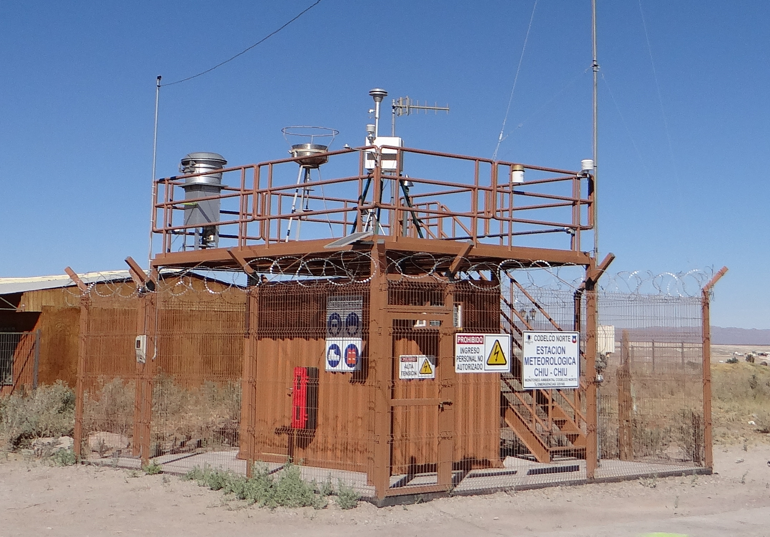  Fotografía N°5
7 | Artículo Transitorio R. E. N°744/2017 SMA  Cumplimiento de D.S. N°61/2008, modificado por D.S. N°30/2009 de MINSAL. Título I Disposiciones Generales: artículo 2°. | El equipo de monitoreo de calidad del aire de MP10 se mantiene sincronizado, de acuerdo a la hora oficial de Chile continental de invierno (GMT-4). En la visita a la estación se confirma la hora del equipo instalado.  De acuerdo a lo verificado en terreno, se da por conforme el requisito establecido en este punto.
8 | Artículo Transitorio R. E. N°744/2017 SMA  Cumplimiento de D.S. N°61/2008, modificado por D.S. N°30/2009 de MINSAL. Título II De las Instalaciones, Instrumental e Insumos: artículo 4°. | La estación cumple con los requisitos de estar construida en material sólido y resistente a las condiciones climáticas imperantes del lugar. La estación “Nueva Chiu-Chiu” además se resguarda con un cerco perimetral que impide el acceso a terceros.  De acuerdo a lo verificado en terreno, se da por conforme el requisito establecido en este punto.
9 | Artículo Transitorio R. E. N°744/2017 SMA  Cumplimiento de D.S. N°61/2008, modificado por D.S. N°30/2009 de MINSAL. Título II De las Instalaciones, Instrumental e Insumos: artículo 7°. | En la estación se mantiene un registro de los parámetros operacionales del equipo de MP10, el registro es completado en cada visita por el operador, en una bitácora destinada para este fin.  De acuerdo a lo verificado en terreno, se da por conforme el requisito establecido en este punto.
10 | Artículo Transitorio R. E. N°744/2017 SMA  Cumplimiento de D.S. N°61/2008, modificado por D.S. N°30/2009 de MINSAL. Título II De las Instalaciones, Instrumental e Insumos: artículo 8°. | En la estación se mantiene un libro foliado o bitácora (Fotografía N°6), la que es completada en cada visita de acuerdo a lo establecido en el artículo 8° del D.S. N° 61/2008 de MINSAL, modificado por D.S. N° 30/2009.  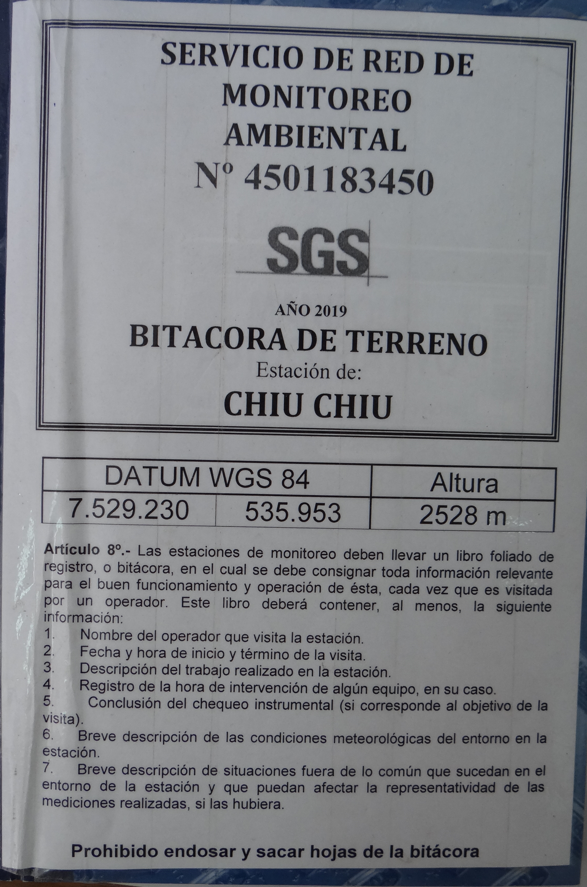  Fotografía N°6  De acuerdo a lo verificado en terreno, se da por conforme el requisito establecido en este punto. Sin embargo, cabe señalar, que los datos de las coordenadas de la estación que aparecen en la bitácora no son correctos y se sugiere actualizarlos, ya que corresponden a las coordenadas donde se ubicaba antes la estación.
11 | Artículo Transitorio R. E. N°744/2017 SMA  Cumplimiento de D.S. N°61/2008, modificado por D.S. N°30/2009 de MINSAL. Título II De las Instalaciones, Instrumental e Insumos: artículo 9°. | No Aplica. Para los equipos de tipo discreto no es posible aplicar condiciones de temperatura.
12 | Artículo Transitorio R. E. N°744/2017 SMA  Cumplimiento de D.S. N°61/2008, modificado por D.S. N°30/2009 de MINSAL. Título II De las Instalaciones, Instrumental e Insumos: artículo 10°.  A lo menos una vez al año debe realizarse un chequeo de señales de transmisión de los sistemas y subsistemas contenidos en las estaciones de monitoreo… | No Aplica. Para los equipos de tipo discreto no es posible verificar señales de transmisión.
13 | Artículo Transitorio R. E. N°744/2017 SMA  Cumplimiento de D.S. N°61/2008, modificado por D.S. N°30/2009 de MINSAL. Título II De las Instalaciones, Instrumental e Insumos: artículo 11°.  a) Calibración de flujos y presiones en los analizadores de gases, muestreadores de material particulado y en los sistemas de calibración de gases, a lo menos una vez al año y cada vez que se realice una intervención mayor que implique desarme o reemplazo de partes de estos equipos, utilizando para tal efecto un patrón con certificación vigente. La exactitud máxima permitida entre el patrón y el equipo calibrado es de un 10%. Un porcentaje mayor obliga a hacer ajustes. En todo caso, si las calibraciones antes señaladas tienen una frecuencia mayor, definida por el fabricante, se deberán observar dichas frecuencias. | A partir de los datos remitidos por CODELCO, se constató que la última calibración del muestreador de MP10 se realizó el día 1° de junio de 2019.  A través de su registro se pudo constatar que la calibración se realizó con un flujómetro marca Tisch, modelo TF-5028A, número de serie 660. El equipo utilizado como patrón tenia fecha de la calibración el 5 de septiembre de 2018 (ver Fotografía N°7). Los resultados obtenidos fueron los siguientes:  Tabla N°6 Resultados última calibración de flujo por operadores  De los antecedentes presentados, se verificó que el equipo monitor de MP10 se encontraba operando con un flujo dentro del rango de desviación aceptable de ±10%, y el patrón utilizado para calibrar el flujo se encontraba con su calibración al día.  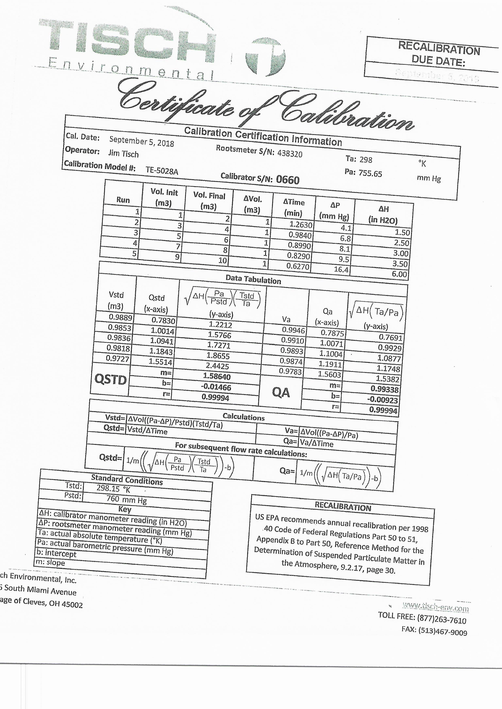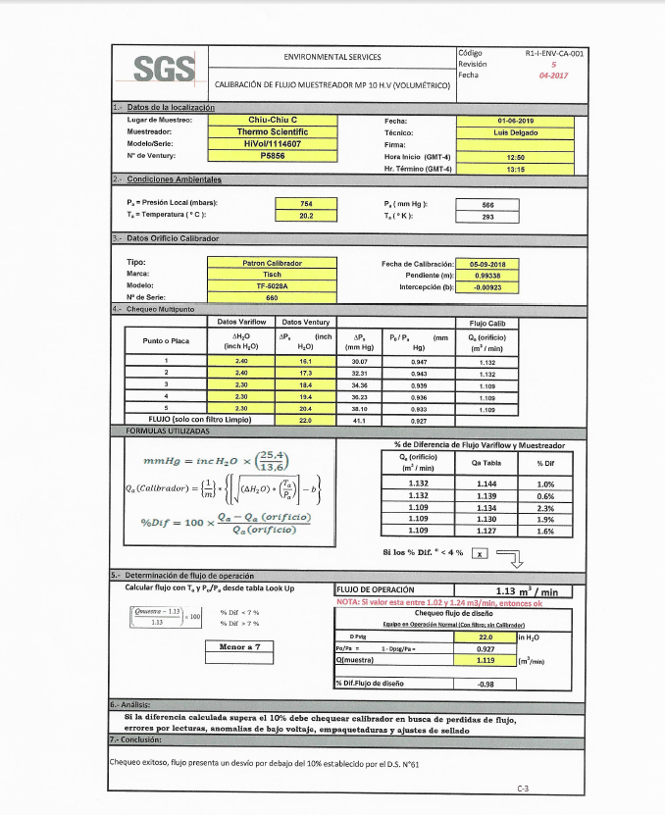  Fotografía N°7
  Chequeo de Flujo
  Equipo | Marca/modelo/N° serie | Fecha | Calibrador | Flujo muestra (m³/min) | % Dif flujo diseño
  MP10 | Thermo Scientific/  GMW1200/  1114607 | 01 de junio de 2019 | TISCH  TF-5028A | 1,12 | -0,98
14 | Artículo Transitorio R. E. N°744/2017 SMA  Cumplimiento de D.S. N°61/2008, modificado por D.S. N°30/2009 de MINSAL. Título II De las Instalaciones, Instrumental e Insumos: artículo 11°.  b) Calibración de medidores y/o sensores meteorológicos, con una frecuencia no superior a un año. Si las condiciones ambientales a las que dichos sensores están expuestos son muy desfavorables para el buen funcionamiento de los medidores, se deberá hacer la calibración a intervalos menores, según determine la autoridad sanitaria, sobre la base de las condiciones concretas existentes. | De acuerdo a lo revisado en los registros de las calibraciones remitidos por CODELCO, la última calibración realizada a los sensores meteorológicos de la estación se llevó a cabo el día 22 de noviembre de 2018, es decir, al momento de la inspección los sensores meteorológicos no contaban con las calibraciones en la ubicación actual de la estación. Por lo anterior, se le solicitaron los registros de las calibraciones a CODELCO en la actual ubicación y los resultados se resumen en la Tabla N°7.  Tabla N°7 Calibración de sensores meteorológicos  De acuerdo a los antecedentes remitidos y la revisión de los mismos por parte de la SMA, se verificó que las calibraciones de los sensores meteorológicos, fueron realizadas conforme a lo indicado en el Artículo 11° del D.S. N°61/2008, modificado por D.S. N°30/2009 de MINSAL y se mantuvieron dentro del error máximo permisible del ±10%. Por lo anterior, se constató que las calibraciones se encuentran vigentes a partir del día 18 de julio de 2019.
  Sensor | Fecha de Calibración | Sensor  Marca/  Modelo/  N°serie | Patrón  Marca/  Modelo/  N°serie | Error de Medición  (%) | Medida
  Velocidad del viento | 07/07/2019 | MetOne/  010C/N8708 | Fluke/  189/80620034 | -0,16 % | No requiere ajuste
  Dirección del viento | 07/07/2019 | MetOne/  020C/N8621 | Fluke/  189/80620034 | 0,33% | No requiere ajuste
  Temperatura | 18/07/2019 | MetOne/  083E  N9835 | VAISALA/  HMP50/  A2150007 | -0.27% | No requiere ajuste
  Humedad Relativa | 18/07/2019 | MetOne/  083E/  N9835 | VAISALA/  HMP50/  A2150007 | 2,8% | No requiere ajuste
  Presión Barométrica | 07/07/2019 | MetOne/092/08068 | BGI/Tetra Cal/  650 | 0,5% | No requiere ajuste
  Radiación Solar | 18/07/2019 | MetOne/096-1/  PY57189 | LI-COR/ PYRANOMETER/ PY-73658 | 4,36% | No requiere ajuste
  Precipitación | 14/07/2019 | Texas Electronics/ TR-525M/15629-695 | Pipeta Graduada | 0,00% | No requiere ajuste
15 | Artículo Transitorio R. E. N°744/2017 SMA  Cumplimiento de D.S. N°61/2008, modificado por D.S. N°30/2009 de MINSAL. Título II De las Instalaciones, Instrumental e Insumos: artículo 12°. Con el objeto de asegurar el correcto registro y seguimiento de las obligaciones establecidas en los artículos 10 y 11, precedentes, se deberá mantener, en la estación de monitoreo, una ficha de calibración y una ficha de mantención para los elementos allí regulados.  a) Ficha de calibraciones:  - Identificación del equipo calibrado.  - Nombre de la empresa, laboratorio o personal que realiza la calibración.  - Fecha de realización.  - Hora de inicio y de término de la calibración.  - Identificación del operador.  - Definición del patrón utilizado, de acuerdo al artículo 2º.  - Condiciones ambientales, como mínimo la temperatura ambiental.  - Cuadro comparativo con valores patrones o nominales.  - Cálculo de la exactitud del equipo calibrado. Se deberá registrar todos los datos utilizados para dicho cálculo, los cuales deben, a lo menos, incluir los flujos del gas patrón y dilución para el caso de los equipos monitores de gases; los valores obtenidos para los filtros pre-masados en el caso de los equipos medidores de material particulado basados en el principio de transducción gravimétrica de oscilaciones inducidas; la curva del calibrador de los equipos medidores de material particulado de alto volumen. | En la inspección se solicitó al operador los registros de las calibraciones realizadas al muestreador y sensores meteorológicos, así como los correspondientes certificados de los patrones utilizados, los cuales se encontraban en la estación y fueron revisados por el fiscalizador.  Con respecto a los contenidos que figuran en las fichas utilizadas para el registro de las calibraciones, se constató lo siguiente:  Tabla N° 7 Verificación del contenido de la Ficha de Calibración  De acuerdo a lo constatado en terreno, en la estación se mantiene registro de las calibraciones realizadas al equipo, las cuales contienen todos los parámetros exigidos en la letra a) del artículo 12° del D.S. N°61/2008 del MINSAL.
  Contenido exigido en el artículo 12° del D.S. N°61/2008 del MINSAL | Observación al cumplimiento
  Identificación del equipo calibrado | Conforme
  Nombre de la empresa, laboratorio o personal que realiza la calibración | Conforme
  Fecha de realización | Conforme
  Hora de inicio y de término de la calibración | Conforme
  Identificación del operador | Conforme
  Definición del patrón utilizado, de acuerdo al artículo 2º | Conforme
  Condiciones ambientales, como mínimo la temperatura ambiental | Conforme
  Cuadro comparativo con valores patrones o nominales | Conforme
  Cálculo de la exactitud del equipo calibrado | Conforme
16 | Artículo Transitorio R. E. N°744/2017 SMA  Cumplimiento de D.S. N°61/2008, modificado por D.S. N°30/2009 de MINSAL. Título II De las Instalaciones, Instrumental e Insumos: artículo 12°. Con el objeto de asegurar el correcto registro y seguimiento de las obligaciones establecidas en los artículos 10 y 11, precedentes, se deberá mantener, en la estación de monitoreo, una ficha de calibración y una ficha de mantención para los elementos allí regulados.  b) Ficha de mantención:  - Identificación del equipo al cual se le realizó la mantención.  - Nombre de la empresa, laboratorio o personal que realiza la mantención.  - Fecha de realización.  - Hora de inicio y de término de la mantención. Especificar si la mantención es causa de pérdida de datos.  - Definición de si la manutención es preventiva o correctiva.  - Calibración preliminar del equipo (cuando es posible utilizar estos datos para el diagnóstico preliminar o para ajuste de datos anteriores a la mantención).  - Diagnóstico preliminar del equipo.  - Detalle del trabajo efectuado con el equipo.  - Resultados de la calibración final del equipo, para lo cual se deben adjuntar todos los datos que correspondan de la letra a), anterior.  - Diagnóstico final del equipo. | Respecto a los contenidos que figuran en las fichas utilizadas para el registro de las mantenciones, se constató lo siguiente:  Tabla N° 8 Verificación del contenido de la Ficha de Mantención  De acuerdo a lo constatado en terreno, los formatos de los registros de las mantenciones mantienen el contenido mínimo exigido en el artículo 12° del D.S. N°61/2008 del MINSAL.
  Contenido exigido en el artículo 12° del D.S. N°61/2008 del MINSAL | Observación al cumplimiento
  Identificación del equipo al cual se le realizó la mantención | Conforme
  Nombre de la empresa, laboratorio o personal que realiza la mantención | Conforme
  Fecha de realización | Conforme
  Hora de inicio y de término de la mantención. Especificar si la mantención es causa de pérdida de datos | Conforme
  Definición de si la mantención es preventiva o correctiva | Conforme
  Calibración preliminar del equipo | Conforme
  Diagnóstico preliminar del equipo. | Conforme
  Detalle del trabajo efectuado con el equipo | Conforme
  Resultados de la calibración final del equipo | Conforme
  Diagnóstico final del equipo. | Conforme
17 | Artículo Transitorio R. E. N°744/2017 SMA  Cumplimiento de D.S. N°61/2008, modificado por D.S. N°30/2009 de MINSAL. Título III De las Instalaciones, Instrumental e Insumos: artículo 15°. El personal de instrumentación debe pertenecer a alguna de las siguientes tres áreas y poseer la calificación que, en cada caso, se indica:  Supervisor de operación y mantención: capaz de establecer programas y procedimientos de trabajo en conjunto con instrumentistas y operadores, con el objetivo de mantener los analizadores, muestreadores, sensores y cada subsistema operando en óptimas condiciones para garantizar que el dato sea correctamente medido desde el punto de vista técnico.  - Instrumentista especializado: profesional o técnico especializado en la mantención preventiva y correctiva de los analizadores, muestreadores, sensores y cada subsistema de una estación de monitoreo.  - Operador: Persona calificada o entrenada para la utilización de todos los componentes de una estación a nivel de usuario, por lo que debe ser capaz de determinar el buen funcionamiento de estos componentes y detectar fallas en terreno para comunicarlas al instrumentista especializado o supervisor. Además de calificación técnica, el operador debe estar calificado para la revisión del entorno de la estación y determinar la influencia de situaciones externas que puedan afectar el monitoreo. | La revisión de currículos, enviados por CODELCO, correspondientes al personal que tiene directa relación con la supervisión, operación y mantención de la estación “Nueva Chiu-Chiu”, se resume en la siguiente tabla:  Tabla N° 8: Descripción del personal encargado de la operación de la estación  De acuerdo al Artículo 4° del D.S. N° 38/2013 del MMA, en el cual se establecen los requisitos para la autorización de los Inspectores Ambientales, se realizó de manera referencial la revisión de cada currículo y su función, a través de lo que se pudo concluir que la experiencia y nivel académico del Supervisor, del instrumentista especializado y del operador está de acuerdo a los requisitos establecidos. No obstante lo expuesto y mientras no se encuentre desarrollado el alcance para calidad del aire como parte del proceso de autorización de entidades técnicas, se aceptará como operadores de estaciones de monitoreo a profesionales con la calificación técnica sobre la materia.
  Cargo | Estudios | Experiencia | Descripción
  Supervisor de operación y mantención | Ingeniero de Ejecución Metalurgia Extractiva; Magister en  Medio Ambiente | 20 años | El supervisor se ha desempeñado como administrador de contrato de la Red División Chuquicamata Distrito Norte (desde 2003), además de haber realizado labores de control y supervisión de proyectos.
  Instrumentista especializado | - Técnico Electrónico  - Técnico de nivel medio en Electricidad  - Técnico Sonido y Acústica | >5 años | Operación, mantención, manejo y monitoreo de equipos de calidad del aire y meteorología.
  Operador | - Técnico nivel superior en automatización y control industrial  - Técnico en Sonido y Acústica | >3 años | Operación y mantención de equipos de calidad del aire y meteorología a nivel usuario.

CONCLUSIONES.

La actividad de verificación de la estación “Nueva Chiu-Chiu”como EMRP para MP10, consideró las exigencias asociadas a Norma de Calidad Primaria para Material Particulado Respirable MP10, D.S. N°59/1998 MINSEGPRES, la Resolución Exenta N° 744/2017 de la Superintendencia del Medio Ambiente y el D.S. N°61/2008, modificado por D.S. N°30/2009 del MINSAL, en relación al cumplimiento de las condiciones para otorgar la Representatividad Poblacional para la estación de monitoreo de material particulado respirable (MP10).
Del total de exigencias verificadas, se identificaron los siguientes hallazgos:
N° | Exigencia asociada | Hallazgos Obtenidos:
1 | D.S. N° 59/1998 del MINSEGPRES, Art. 1°, Letra f) Estación de monitoreo de material particulado respirable MP10 con representatividad poblacional (EMRP): Una estación de monitoreo podrá clasificarse como EMRP si se cumplen simultáneamente los siguientes criterios:  ii) que esté colocada a más de 15 m de la calle o avenida más cercana, y a más de 50 m de la calle o avenida más cercana que tenga un flujo igual o superior a 2.500 vehículos/día; | Se constató la existencia de caminos de tierra en dirección norte a 5,5 metros, en dirección noreste a 6 metros y en dirección este a 5 metros, distancias medidas desde el cabezal del muestreador. De acuerdo con lo levantado en terreno, no se verifica el criterio de encontrarse el cabezal a más de 15 metros de una calle. Sin embargo, se trata de caminos poco transitados, con un flujo menor a 2.500 vehículos/día, y que dada las características del lugar, zona rural, la gran mayoría de los caminos se encuentran sin pavimentar.  Por lo anterior y antecedentes mencionados, excepcionalmente se da por conforme el requisito mientras se mantengan las características del lugar de emplazamiento de la estación.
4 | R. E. N°744/2017 SMA.  Artículo Tercero.  Distancia del cabezal del instrumento de medición de MP10 a fuentes emisoras de material particulado.  Para la ubicación del cabezal del instrumento de medición se deberá considerar que éste debe emplazarse a una distancia mayor o igual a 10 metros, de calles internas de pueblos y localidades; mayor o igual a 15 metros, de avenidas o calles principales; y mayor o igual a 50 metros de distancia entre la ubicación del cabezal del instrumento y autopistas urbanas y carreteras. | Se constató la existencia de caminos de tierra en dirección norte a 5,5 metros, en dirección noreste a 6 metros y en dirección este a 5 metros, distancias medidas desde el cabezal del muestreador. De acuerdo a lo levantado en terreno, no se cumple con el criterio de encontrase el cabezal a más de 10 metros de calles internas de pueblos o localidades.  Sin embargo, dada las características del lugar, zona rural, la gran mayoría de los caminos se encuentran sin pavimentar.  Por lo anterior y antecedentes mencionados, excepcionalmente se da por conforme el requisito mientras se mantengan las características del lugar de emplazamiento de la estación.
5 | R. E. N°744/2017 SMA.  Artículo Cuarto. Instrumentos de medición.  Para la medición de Material Particulado Respirable MP10, con equipos continuos o discretos, se deberán emplear instrumentos de medición de concentraciones ambientales de contaminantes atmosféricos incluidos en la lista de Métodos Denominados de Referencia y Equivalentes publicada por la Agencia de Protección Ambiental de los Estados Unidos de Norteamérica (USEPA). | En la inspección realizada se verificó que el muestreador de MP10 consta con la entrada o cabezal correspondiente al modelo y método de referencia utilizado, al igual que el resto de las piezas que lo conformaban, las cuales se encontraban en buen estado. Sin embargo, se constató que el equipo no estaba cerrado de forma hermética, ya que los sellos se encontraban sueltos, situación que fue informada a los operadores y corregida en el momento de la fiscalización.
10 | Artículo Transitorio R. E. N°744/2017 SMA  Cumplimiento de D.S. N°61/2008, modificado por D.S. N°30/2009 de MINSAL. Título II De las Instalaciones, Instrumental e Insumos: artículo 8°. | De acuerdo a lo verificado en la inspección, se da por conforme el requisito establecido en este punto. Sin embargo, cabe señalar, que los datos de las coordenadas de la estación que aparecen en la bitácora no son correctos y se sugiere actualizarlos, ya que corresponden a las coordenadas donde se ubicaba antes la estación.
14 | Artículo Transitorio R. E. N°744/2017 SMA  Cumplimiento de D.S. N°61/2008, modificado por D.S. N°30/2009 de MINSAL. Título II De las Instalaciones, Instrumental e Insumos: artículo 11°.  b) Calibración de medidores y/o sensores meteorológicos, con una frecuencia no superior a un año. Si las condiciones ambientales a las que dichos sensores están expuestos son muy desfavorables para el buen funcionamiento de los medidores, se deberá hacer la calibración a intervalos menores, según determine la autoridad sanitaria, sobre la base de las condiciones concretas existentes. | De acuerdo a lo revisado en los registros de las calibraciones remitidos por CODELCO, la última calibración realizada a los sensores meteorológicos de la estación se llevó a cabo el día 22 de noviembre de 2018, es decir, al momento de la inspección los sensores meteorológicos no contaban con las calibraciones en la ubicación actual de la estación. Por lo anterior, se le solicitaron los registros de las calibraciones a CODELCO en la actual ubicación.  De acuerdo a los antecedentes remitidos y la revisión de los mismos por parte de la SMA (Ver Tabla N° 7), se verificó que las calibraciones de los sensores meteorológicos, fueron realizadas conforme a lo indicado en el Artículo 11° del D.S. N°61/2008, modificado por D.S. N°30/2009 de MINSAL y se mantuvieron dentro del error máximo permisible del ±10%. Por lo anterior, se constató que las calibraciones se encuentran vigentes a partir del día 18 de julio de 2019.

La evaluación de la EMRP por MP10, constató que la estación de calidad del aire “Nueva Chiu-Chiu” se encuentra emplazada en un área habitada en un radio de 2 kilómetros, utiliza un equipo de medición de material particulado MP10 que se encuentra dentro del listado de métodos de la EPA, cuenta con una exposición óptima del cabezal del equipo a la atmosfera, mantiene una distancia adecuada a equipos y obstrucciones, pero no cumple con las distancias respecto de caminos, de acuerdo a la exigencia establecida en el articulo 1° letra f) del D.S. N°59/1998 del MINSEGPRES y al artículo 3° de la R. E. N°744/2017 de la SMA. Sin embargo, se debe considerar que se trata de caminos muy poco transitado y que dada las características del lugar, zona rural, en su gran mayoría los caminos se encuentran sin pavimentar, por lo que el sitio de instalación, refleja la situación real del área de interés. Conforme a los antecedentes levantados por el fiscalizador, excepcionalmente se da por conforme el requisito, mientras se mantengan las características del lugar de emplazamiento de la estación.
Por lo anterior, se concluye que la estación da cumplimiento a los criterios de emplazamiento para calificar estaciones de monitoreo de material particulado respirable (MP 10) como de representatividad.
En virtud de lo anterior, la representatividad poblacional para MP10, de la estación “Nueva Chiu-Chiu”deberá ser otorgada a partir del día 18 de julio de 2019, ya que a partir de dicha fecha se pudo constatar que las calibraciones de flujo y de los sensores meteorológicos se mantuvieron de acuerdo a lo exigido.
Cabe señalar que la representatividad poblacional para MP10 podrá ser reevaluada en el caso de que se verifiquen desviaciones de los criterios establecidos, y que afecten la veracidad de los datos medidos para MP10, por lo anterior la estación podría perder su calidad de EMRP por dicho contaminante.

DOCUMENTACIÓN SOLICITADA Y RECEPCIONADA.

N° | N° de Documento y Fecha | Documentos solicitados | Plazo de entrega | Documento/  Fecha entrega | Observaciones
1 | Solicitado por Acta de Inspección el 5 de junio de 2019 | - Registros de las calibraciones realizadas al muestreador de MP10.  - Datos de gravimetría del equipo de material particulado MP10 desde el inicio de sus mediciones en la estación “Nueva Chiu-Chiu” (De acuerdo al formato de planilla utilizados por la SMA para datos crudos y validados).  - Certificados de los patrones utilizados en las calibraciones, tales como: Vari Flow, temperatura y presión | 5 días hábiles (desde la recepción del acta) | 13 de junio de 2019 | La información ha sido entregada por CODELCO a la SMA mediante oficina de partes, en respuesta a requerimiento de información emitido por la SMA.
2 | El dia 21 de junio se le solicita a CODELCO mediante correo electrónico antecedentes complementarios al acta. | - Mediante correo electrónico se solicitan las calibraciones de los sensores meteorológicos en la ubicación actual de la estación “Nueva Chiu-Chiu”. | ------ | 19 de julio | Mediante correo electrónico CODELCO remite las calibraciones de los sensores meteorológicos.

ANEXOS.

N° Anexo | Nombre Anexo
1 | Oficio N° 190225 del 25 de enero de 2019
2 | Oficio N° 192554 del 7 de junio de 2019
3 | Acta de inspección

https://www.epa.gov/sites/production/files/2018-12/documents/amtic_list_dec_2018_update_1.pdf

